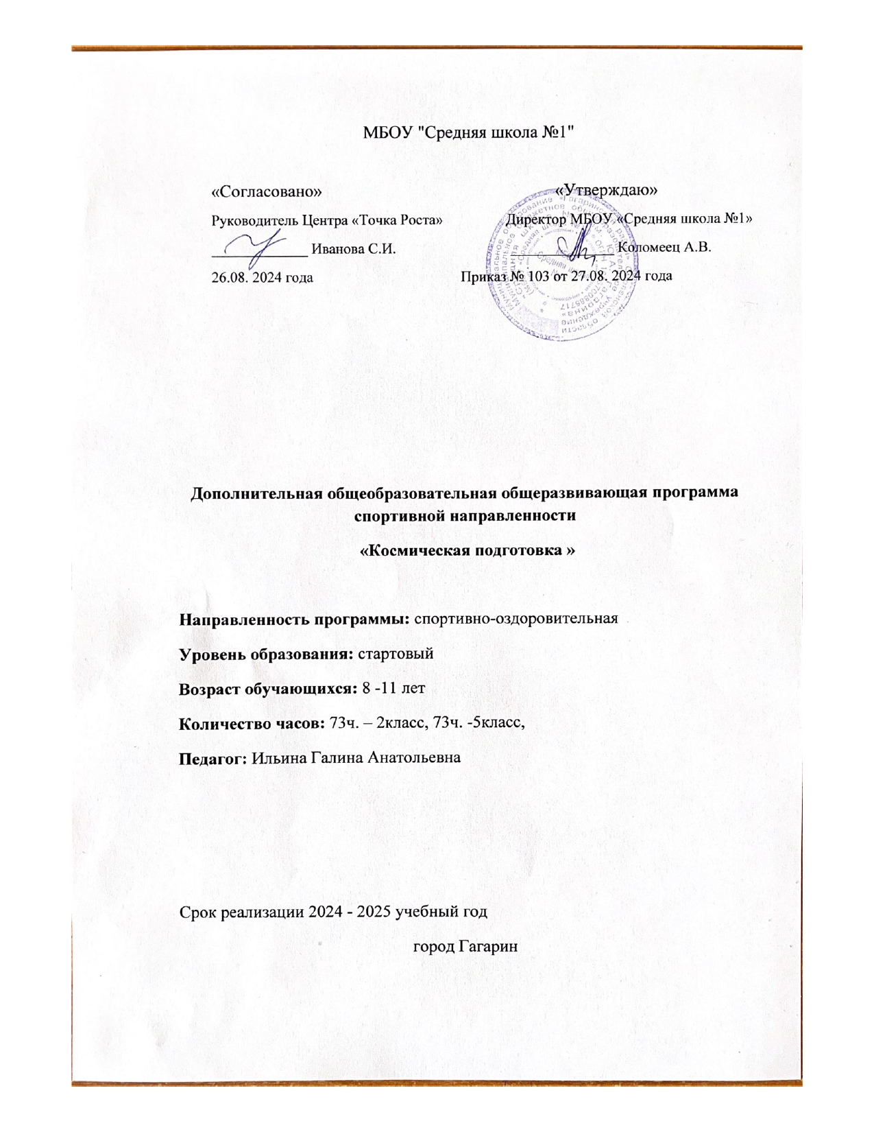

**Пояснительная записка**

Направленность

Направленность рабочей программы спортивно-оздоровительная. Данная программа составлена с учетом нормативных требований к программам дополнительного образования детей.

А**ктуальность** разработанной программы внеурочной деятельности продиктована объективной необходимостью повышения роли физической культуры в воспитании современных школьников, укреплении их здоровья, увеличения объема двигательной активности обучающихся, развития их физических качеств и совершенствования физической подготовленности, привития навыков здорового образа жизни. Знакомясь с условия полета в космос предъявляются высокие требования к функциональным возможностям организма человека. Космонавт в полете встречается с действием перегрузок, а методами физической культуры можно повысить переносимость этого фактора. Космонавт должен обладать высокими волевыми качествами, а их также можно воспитывать средствами физической культуры. Космонавт должен уметь в совершенстве владеть своим телом в пространстве, хорошо координировать свои движения. Где еще, как не на занятиях по физической культуре, можно воспитать такие качества?

Теоретические и практические знания о тренировке космонавтов являются фундаментом для формирования инженерных кадров нового поколения, которые будут направлены на решение задач, связанных с реализацией Федеральной космической программы Российской Федерации.

Целью курса является содействие укреплению здоровья, приобщению детей к физической культуре, потребности заботиться о своем здоровье в процессе активного их участия в играх и соревнованиях, создание условий для достижения высоких спортивных результатов, а также

сформировать устойчивый интерес обучающихся к теме космического пространства и деятельности человека в космосе с помощью физического воспитания и достижения требуемого уровня физической подготовленности у обучающихся.

***Основными задачами*** реализации поставленной цели являются:

-     укрепление здоровья учащихся, содействие их разносторонней физической подготовленности;

-       комплексное развитие физических и психических качеств;

-        формирование устойчивых мотивов и потребностей учащихся в бережном отношении к своему здоровью, творческом использовании средств физической культуры в организации здорового образа жизни;

-        обучение способам контроля величины и функциональной направленности физической нагрузки, а также способам ее регулирования в процессе занятий;

-       создание учащимся условия для полноценной реализации их двигательных и творческих потребностей;

-      стабилизирование эмоций, обогащение учащихся новыми ощущениями, представлениями, понятиями;

-       развитие самостоятельности и творческой инициативности школьников, способствование успешной социальной адаптации, умению организовать свой игровой досуг;

-        воспитание волевых качеств: дисциплины, самоорганизация, коллективизма, честности, скромности, смелости;

-     формирование системы нравственных общечеловеческих ценностей.

**Общая характеристика курса**

Качественное решение задач физического воспитания обучающихся требует постоянного поиска более эффективных средств и методов педагогического воздействия

Программа внеурочной деятельности «Космическая подготовка» ориентирована;

- на обучение теоретическим основам физической подготовки космонавтов;

-формированию культуры движения, обогащения двигательного опыты физическими упражнениями с общеразвивающей и корригирующей направленностью, техническими действиями и приемами базовых видов спорта;

-развитию координационных способностей и ловкости;

-развитию навыков работы в команде.

-формированию дисциплинированности и ответственности, чувство патриотизма.

Особенно благоприятные условия для практической реализации данных направлений создаются на занятиях подвижными и спортивными играми..

Планируемые результаты:

**Личностные результаты**

формирование мотивационных стремлений к изучению тренировочного процесса космонавтов и стремления к самосовершенствованию в области физической культуры;

стремление к совершенствованию собственной физической подготовки;

формирование коммуникативной компетенции в межкультурной и межэтнической коммуникации.

**Метапредметные результаты:**

развитие выносливости;

развитие силы;

развитие координационных способностей;

развитие гибкости;

развитие быстроты.

**Предметные результаты:**

формирование базы знаний и умений по физической подготовке;

формирование двигательных навыков для прохождения контрольных тестов курсантов – космонавтов.

**Содержание программы**

**Учебный (тематический) план:**

|  |  |  |  |  |
| --- | --- | --- | --- | --- |
| № | Наименование темы | Количество часов | | |
| Всего | теоритические | практические |
| 1 | Техника безопасности во время занятий физическими упражнениями и играми. Общая и специальная физическая подготовка. | 1 | 1 |  |
| 2 | Биография Ю.А.Гагарина.  Известные космонавты. | 1 | 1 |  |
| 3 | Знакомство с играми Ю.А.Гагарина | 1 | 1 |  |
| 4 | Правила отбора в отряд курсантов - космонавтов | 1 | 1 |  |
| 5 | Профилактика травматизма. Физическая культура и спорт в Российской Федерации на современном этапе. | 1 | 1 |  |
| 6 | Роль и значение игр для комплексного развития физических способностей. | 1 | 1 |  |
| 7 | Основы развития силовых способностей | 1 |  | 1 |
| 8 | Легкая атлетика.  Техника бега | 1 |  | 1 |
| 9 | Легкая атлетика.  Низкий старт.  Высокий старт | 1 |  | 1 |
| 10 | Легкая атлетика.  Бег на короткие дистанции | 1 |  | 1 |
| 11 | Легкая атлетика.  Бег на средние дистанции. | 1 |  | 1 |
| 12 | Легкая атлетика.  Стартовый разгон | 1 |  | 1 |
| 13 | Легкая атлетика.  Стартовый разгон | 1 |  | 1 |
| 14 | Легкая атлетика.  Финиширование | 1 |  | 1 |
| 15 | Легкая атлетика.  Финиширование | 1 |  | 1 |
| 16 | Легкая атлетика.  Эстафеты | 1 |  | 1 |
| 17 | Легкая атлетика.  Эстафеты | 1 |  | 1 |
| 18 | Легкая атлетика.  Прыжки в длину с места | 1 |  | 1 |
| 19 | Легкая атлетика.  Прыжки в длину с места | 1 |  | 1 |
| 20 | Виды атлетической гимнастики | 1 |  | 1 |
| 21 | Виды атлетической гимнастики | 1 |  | 1 |
| 22 | Развитие координационных способностей | 1 |  | 1 |
| 23 | Развитие координационных способностей | 1 |  | 1 |
| 24 | Силовая подготовка | 1 |  | 1 |
| 25 | Подвижные игры с элементами баскетбола | 1 |  | 1 |
| 26 | Подвижные игры с элементами баскетбола | 1 |  | 1 |
| 27 | Подвижные игры с элементами баскетбола | 1 |  | 1 |
| 28 | Подвижные игры с элементами баскетбола | 1 |  | 1 |
| 29 | Развитие координационных способностей | 1 |  | 1 |
| 30 | Силовая подготовка | 1 |  | 1 |
| 31 | Тренировка космонавтов во внештатных ситуациях. Устройство космического модуля | 1 |  | 1 |
| 32 | Основы развития координационных способностей | 1 |  | 1 |
| 33 | Гимнастика | 1 |  | 1 |
| 34 | Силовая подготовка | 1 |  | 1 |
| 35 | Легкая атлетика.  Кроссовая подготовка | 1 |  | 1 |
| 36 | Легкая атлетика.  Челночный бег | 1 |  | 1 |
| 37 | Спортивные игры | 1 |  | 1 |
| 38 | Обучение прыжкам на батутах | 1 |  | 1 |
| 39 | Тренировочные упражнения на координацию на полусферах. | 1 |  | 1 |
| 40 | Основные технические приемы. Подготовка и организация соревнований | 1 |  | 1 |
| 41 | Тренировочные упражнения на координацию на полусферах. | 1 |  | 1 |
| 42 | Упражнения на координацию с теннисными мячами. | 1 |  | 1 |
| 43 | Круговая тренировка с использованием координационных упражнений. | 1 |  | 1 |
| 44 | Упражнения на координацию с теннисными мячами. | 1 |  | 1 |
| 45 | Круговая тренировка с использованием координационных упражнений. | 1 |  | 1 |
| 46 | Круговая тренировка с использованием координационных упражнений. | 1 |  | 1 |
| 47 | Подвижные игры с элементами волейбола | 1 |  | 1 |
| 48 | Подвижные игры с элементами волейбола | 1 |  | 1 |
| 49 | Подвижные игры с элементами волейбола | 1 |  | 1 |
| 50 | Подвижные игры с элементами волейбола | 1 |  | 1 |
| 51 | Подвижные игры с элементами волейбола | 1 |  | 1 |
| 52 | Развитие скоростно-силовых качеств. | 1 |  | 1 |
| 53 | Развитие скоростно-силовых качеств. | 1 |  | 1 |
| 54 | Подвижные игры с элементами футбола | 1 |  | 1 |
| 55 | Подвижные игры с элементами футбола | 1 |  | 1 |
| 56 | Подвижные игры с элементами футбола | 1 |  | 1 |
| 57 | Подвижные игры с элементами футбола | 1 |  | 1 |
| 58 | Подвижные игры с элементами футбола | 1 |  | 1 |
| 59 | Развитие выносливости. | 1 |  | 1 |
| 60 | Развитие выносливости. | 1 |  | 1 |
| 61 | Эстафеты | 1 |  | 1 |
| 62 | Развитие выносливости. | 1 |  | 1 |
| 63 | Развитие гибкости | 1 |  | 1 |
| 64 | Развитие гибкости | 1 |  | 1 |
| 65 | Упражнения на координацию с теннисными мячами. | 1 |  | 1 |
| 66 | Круговая тренировка с использованием координационных упражнений. | 1 |  | 1 |
| 67 | Круговая тренировка с использованием координационных упражнений. | 1 |  | 1 |
| 68 | Равномерный бег. | 1 |  | 1 |
| 69 | Равномерный бег. | 1 |  | 1 |
| 70 | Силовая подготовка | 1 |  | 1 |
| 71 | Гагаринские старты | 1 |  | 1 |
| 72 | Сдача контрольных нормативов | 1 |  | 1 |
| 73 | Подведение итогов занятий | 1 |  | 1 |
|  | всего | 73 | 6 | 67 |

**Для реализации программы необходимо наличие следующих учебных и спортивных помещений:**

оборудованный учебный класс;

спортивный зал;

спортивная площадка.

Для реализации программы необходимо наличие следующего спортивного оборудования и инвентаря:

стойки волейбольные с волейбольной сеткой;

кольцо баскетбольное;

сетка баскетбольная.

мяч баскетбольный;

мяч волейбольный;

насос для накачивания мячей;

свисток;

секундомер;

конус со втулкой, палкой и флажком;

скамейка гимнастическая универсальная;

мат гимнастический прямой;

стенка гимнастическая;

мяч теннисный;

перекладина гимнастическая пристенная / перекладина гимнастическая универсальная (турник);

скакалка;

обруч гимнастический;

коврик гимнастический;

палочка эстафетная;

нагрудные номера.

**Учебно-методическое и информационное обеспечение программы**

Основная литература

Актуальные проблемы безопасности жизнедеятельности, здоровья при занятиях физической культурой и спортом: материалы международной научно – практической конференции 25-26 марта 1999 г., Томск: ТГПУ.

Годик М.А. Контроль тренировочных и соревновательных нагрузок, М.: Физкультура и спорт, 1980.

Гришина Ю.И. Общая физическая подготовка, М.: «Просвещение», 2010.

Гугин А.А. Уроки физической культуры в начальной школе, М.: «Просвещение», 1979.

Гуревич И.А. Круговая тренировка при развитии физических качеств, Минск: «Вышейшая школа», 1985.

Козак О.Н. Летние игры для больших и маленьких, С-П.: «Азбука развлечений», 1997.

Лях В.И., Зданевич А.А. Комплексная программа физического воспитания, М.: «Просвещение», 2008.

Лях В.И. Тесты в физическом воспитании школьников: Пособие для учителя, М.: «Издательство АСТ», 1998.

Программа Матвеева А.П. «Физическая культура, 5 – 11 классы», М.: «Просвещение», 2007.

Программа по физическому воспитанию для учащихся 1-4 классов образовательной школы. Андреева Н А. и др. Советская система физического воспитаниям, М.: «Просвещение», 1975.

Шурухина В.К Физкультурно-оздоровительная работа в режиме учебного и продленного дня школы, М.: «Просвещение», 1980.

***Дополнительная литература***

Кофман Л.Б. Настольная книга учителя физической культуры, М.: Физкультура и спорт, 1998.

Холодов Ж.К., Кузнецов В.С. Практикум по теории и методике физического воспитания, М.: «Асаdема», 2001.

***Интернет-источники***

14. [Электронный ресурс]. – Режим доступа: <https://nsportal.ru/detskiy-sad/fizkultura/2016/11/05/uprazhneniya-s-ispolzovaniem-polusfer> .

15. [Электронный ресурс]. – Режим доступа: <https://studopedia.ru/3_170228_sub-ektivnie-i-ob-ektivnie-pokazateli-samokontrolya.html>

16. [Электронный ресурс]. – Режим доступа: <https://lyc1574.mskobr.ru/obwie_svedeniya/sport_v_licee/tehnika_bezopasnosti_na_urokah_fizicheskoj_kul_tury/>

17. [Электронный ресурс]. – Режим доступа: <http://venec.ulstu.ru/lib/disk/2015/Zhilkin_1.pdf>

18. [Электронный ресурс]. – Режим доступа: <https://ria.ru/20100428/227827425.html>

19. [Электронный ресурс]. – Режим доступа: <https://www.championat.com/lifestyle/article-3895099-kak-trenirujutsja-kosmonavty-trebovanija-podgotovka-trenirovochnyj-plan.html>

20. [Электронный ресурс]. – Режим доступа: <https://zen.yandex.ru/media/wordnews/kak-treniruiutsia-kosmonavty-do-vo-vremia-i-posle-poleta-5d382af7ec575b00ad8b0a20>

21. [Электронный ресурс]. – Режим доступа: <https://www.championat.com/lifestyle/article-3895099-kak-trenirujutsja-kosmonavty-trebovanija-podgotovka-trenirovochnyj-plan.html>

22. [Электронный ресурс]. – Режим доступа: <https://конспекты-уроков.рф/fizkultura/5-klass>

23. [Электронный ресурс]. – Режим доступа: <https://vitablog.ru/dvizhenie/begovye-uprazhneniya.html>

24. [Электронный ресурс]. – Режим доступа: <https://beguza.ru/cpecialnye-begovye-uprazhneniya/>

25.[Электронный ресурс]. – Режим доступа: <https://multiurok.ru/files/chto-takoe-start-startovyi-razgon-beg-po-distantsi.html>

26. Электронный ресурс]. – Режим доступа: [https://infourok.ru/konspekt uroka-fizicheskoy-kulturi-na-temu-sprinterskiy-beg-beg-po-distancii-finishirovanie-3690441.html](https://infourok.ru/konspekt%20uroka-fizicheskoy-kulturi-na-temu-sprinterskiy-beg-beg-po-distancii-finishirovanie-3690441.html)

27. [Электронный ресурс]. – Режим доступа: <https://fb.ru/article/163637/tehnika-pryijka-v-dlinu-s-mesta-kak-delat-pryijki-s-mesta>

28. Электронный ресурс]. – Режим доступа: <https://fb.ru/article/163637/tehnika-pryijka-v-dlinu-s-mesta-kak-delat-pryijki-s-mesta>

29. [Электронный ресурс]. – Режим доступа: <http://school7-nsk.ru/wp-content/uploads/2018/11/%D0%BA%D0%BE%D0%BD%D1%81%D0%BF%D0%B5%D0%BA%D1%82-%D1%83%D1%80%D0%BE%D0%BA%D0%B0.pdf>

30. [Электронный ресурс]. – Режим доступа: <https://infourok.ru/uprazhneniya-na-koordinaciyu-dlya-shkolnikov-3104397.html>

31. [Электронный ресурс]. – Режим доступа: <https://infourok.ru/uprazhneniya-na-koordinaciyu-dlya-shkolnikov-3104397.html>

32. [Электронный ресурс]. – Режим доступа: <http://lvstver.ru>

33. [Электронный ресурс]. – Режим доступа: <https://bodybuilding-and-fitness.ru/trenirovki/ravnovesiya.html>

34. [Электронный ресурс]. – Режим доступа: <https://studopedia.su/6_1624_fizicheskaya-podgotovka.html>

35. [Электронный ресурс]. – Режим доступа: <https://studopedia.ru/4_127338_fizicheskaya-podgotovka.html>

36. [Электронный ресурс]. – Режим доступа: <https://ru.wikipedia.org/wiki/Физическая_подготовка>

37. [Электронный ресурс]. – Режим доступа: <https://dic.academic.ru/dic.nsf/medic2/49264>

38. [Электронный ресурс]. – Режим доступа: <https://fkis.ru/page/1/82.html>

39. [Электронный ресурс]. – Режим доступа: https://lifegid.com/bok/2792-kak-pravilno-begat-chelnochnyy-beg.html

40. [Электронный ресурс]. – Режим доступа: https://springfree.ru/articles/springfree/bazovye-uprazhnenija-na-batute/

41. [Электронный ресурс]. – Режим доступа: <http://школа46черноморская.рф/data/documents/Konspekt-uroka-po-fizicheskoy-kulture-v-5-klasse.pdf>

42. [Электронный ресурс]. – Режим доступа: <http://odiplom.ru/lab/plan-konspekt-uroka-fizicheskoi-kultury.html> .

43. [Электронный ресурс]. – Режим доступа: <https://nsportal.ru/detskiy-sad/fizkultura/2016/11/05/uprazhneniya-s-ispolzovaniem-polusfer> .

44. [Электронный ресурс]. – Режим доступа: <https://magmens.com/polezno/37100/8-klassnyh-uprazhnenij-s-tennisnym-myachom>

45. [Электронный ресурс]. – Режим доступа: <https://multiurok.ru/files/krugovaia-trenirovka-na-urokakh-fizicheskoi-kultur.html>

46. [Электронный ресурс]. – Режим доступа: <https://kopilkaurokov.ru/fizkultura/uroki/sbornik_podvizhnykh_ighr_napravliennykh_na_razvitiie_koordinatsionnykh_sposobnos>